101.2 Загрузка системы
Студент должен разбираться в процессе загрузки системы.
Изучаем:
- команды и опции загрузчика;
- настройку последовательности загрузки в BIOS;
- включение и выключение ПК;
- стили инициализации системы;
- журналы загрузки системы.

Термины и утилиты:
- dmesg
- BIOS
- bootloader
- kernel
- initramfs
- init
- SysVinit
- systemd

Процесс загрузки любой операционной системы, представляющий собой последовательную работу ряда программных и аппаратных компонентов ПК, будет рассмотрен в этом уроке.

Вкратце процесс загрузки выглядит так:
- при старте ПК процессор переходит на адрес BIOS и грузит его;
- BIOS (или современный UEFI) проводит необходимые проверки, выбирает согласно своим настройкам носитель информации;
- на носителе находит MBR (или GPT для UEFI) в которой находится загрузчик;
- дальше по обстоятельствам – может грузить ОС, может передать управление следующему загрузчику по цепочке;
- в любом случае загрузчик знает где лежит ядро ОС, грузит его и Initial Ram Disk (там конфигурационные файлы и модули необходимые для загрузки ядра) в оперативную память;
- загруженное ядро берет дальнейший процесс запуска на себя (инициализация устройств, конфигурирование процессора, памяти и т.д.)
- после всех инициализационных процедур ядро запускает процедуры инициализации всех необходимых служб ОС.
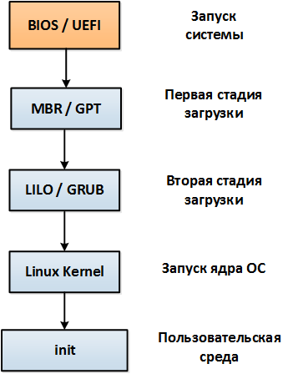
Рисунок 1. Порядок загрузки ОС
Существуют различные загрузчик ОС, например Lilo и Grub для Linux, NTLDR для Windows и т.д. Все они, как правило, имеют файл конфигурации самого загрузчика (формат диалога загрузки, таймауты для выбора варианта загрузки, поле для ввода дополнительных опций и т.д.) и секцию доступных для загрузки образов ОС.
Подробно стили инициализации и загрузчики рассматриваются в дальнейших уроках. Для успешного освоения данной темы необходимо знать, что в момент загрузки можно нажать выделенные клавиши (как, правило, отличающиеся у разных загрузчиков), и выбрать ОС для запуска или указать дополнительные опции загрузки.

При работе с загрузчиком можно увидеть следующие понятия:
- uuid – идентификатор носителя информации с установленной ОС;
- kernel – путь к ядру ОС;
- initrd – путь к минимальному образу ядра для загрузки в оперативную память;
- quiet – не показывать процесс загрузки;
- splash – показать заставку при загрузке.

Вся информация о загрузке хранится в журнале /var/log/dmesg (журнал событий ядра), при этом данные о последней загрузке можно получить, выполнив команду dmesg.

Процесс инициализации системы будет рассмотрен подробно в дальнейших уроках, на данном этапе нужно знать о существование трех стилей инициализации:
- SysV – родительский процесс инициализации системы на одном из заданных уровней запуска (runlevel);
- systemd – родительский процесс инициализацию системы в ускоренном режиме, за счёт параллельного запуска задач;
- upstart – родительский процесс инициализации системы на основе отслеживания событий.

